Автокресло: для чего оно нужно?
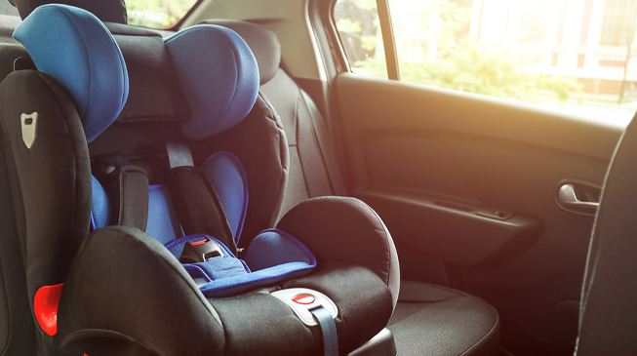
В современном мобильном мире выбор автокресла для малыша так же важен, как и выбор коляски или кроватки. Автокресло должно быть безопасным, удобным и практичным. С 1 января 2017 года, в России, перевозка детей в автокресле является обязательным требованием.
Автокресло — это специальное устройство для перевозки детей в автомобиле. Главное назначение автокресла — обеспечить безопасность ребенка не только при дорожно-транспортных происшествиях, как принято считать, но и при резких маневрах, торможении. По статистике, транспортировка ребенка в автокресле снижает вероятность смертельных травм на 75%. Как правильно его выбрать и какие нюансы необходимо учесть при покупке и установке?
При выборе детского автокресла обратите внимание на такие моменты:
- Автокресло должно менять свое положение, должны быть положения для сиденья и для сна.
- Обязательное наличие смягчающих накладок и Y – образной лямки, которые защитят Вашего ребенка от повреждения позвоночника, внутренних повреждений живота. Слишком узкие ремни могут нанести вред здоровью ребенка.
- Срабатывание внутренних ремней должно быть мгновенным, без замедлений, так как возникающая инерция в первые мгновения при торможении очень плохо останавливается, возникают большие перегрузки, а это может навредить ребенку.
- Обязательно наличие механизмов «дотяжки» внутренних ремней безопасности, так как во время движения, особенно по нашим дорогам, при тряске автомобиля, ремни могут ослабевать.
- Обратите внимание на замки фиксации. Помимо того, что они должны надежно все фиксировать, они не должны сильно выступать наружу, быть, как бы «утопленными», чтобы ребенок о них не поранился.
- Проверьте, чтобы пряжка между ног была упругой и достаточно широкой.
- Наличие у детского автокресла высокой боковины, для защиты от бокового удара о дверь автомобиля и высокой спинки для защиты от заднего удара, который, как правило, возникает уже в ходе резкого торможения, или от удара в заднюю часть автомобиля другого транспортного средства.
- Предпочтение отдавайте детскому автокреслу с пластиковым каркасом, а не с металлическим.
Как понять, подойдёт ли автокресло для машины?
Чтобы правильно подобрать детское удерживающее устройство для конкретного автомобиля, необходимо ещё раз посмотреть на тип кресла, указанный в сертификате.
Выделяют три типа сертификации:
- Универсальная. Устройство без проблем устанавливается во всех машинах, которые соответствуют нормативам ECE R14 и R16 (регулируют требования к установке кресла в автомобиле).
- Полууниверсальная. Поскольку, кроме стандартных мер безопасности, производители дополнительно оснащают кресла различными опорами (телескопическая «конечность»), необходимо проверить, входит ли конкретная машина в перечень совместимых моделей.
- Специальная. В этом случае удерживающие устройства, благодаря особому дизайну и функционалу, сертифицированы для использования лишь в строго ограниченных моделях машин. Ваше транспортное средство должно быть в перечне совместимых моделей.
Но даже если выбранное автокресло является универсальным, следует обязательно проверить, подходит ли оно конкретно для вашей машины.
Удобство детских автокресел
Во время посещения магазина, обязательно возьмите с собой ребенка, чтобы он смог сесть в автокресло, посидеть там некоторое время, подрегулируйте ремни, посмотрите, удобно ли ему, подходит ли оно по росту ребенка, имеется ли защита для головы.
Где устанавливать детское автокресло
Место установки детского автокресла во многом зависит от возраста Вашего ребенка. Если у Вас еще грудной ребенок, то в таком случае специалисты рекомендуют устанавливать детское автокресло на заднем сидении против хода движения автомобиля и желательно, чтобы там не было подушки безопасности.
В других случаях устанавливать детское автокресло рекомендуют на заднем сиденье за креслом водителя или на переднем сидении, но уже кресло поворачивают спинкой вперед.
От чего защищает детское автокресло:
- Защита тазобедренного сустава при боковом ударе: если происходит удар сбоку, то его на себя принимает основание кресла, а не кости ребенка.
- Защита ребер при боковом ударе: удар на себя примет кресло, которое шире, чем ребенок.
- Защита плечевых суставов.
- Защита головы ребенка при боковом ударе, ведь у правильного кресла есть специальный каркас для защиты головы (который позволяет зафиксировать голову во время сна). Этот же каркас защищает шею от перелома при боковом ударе, ведь голова дальше каркаса не уйдет.
- Ребенок зафиксирован на случай лобового удара. Фиксация бывает как пятиточечными ремнями, так и специальным «столиком», но у «столиков», при неправильном подходе к проектированию, бывает превышена нагрузка на живот, а так же встречается «подныривание» ребенка под этот «столик».

